Домашнее задание для от 3 ДОП от 24.09.21.

- Таблица интервалов.
Повторять!

Обозн. | Название интервала | Ступеневая величина | Тоновая величина
ч1 | Чистая прима | 1 ст. | 0 т.
м2 | Малая секунда | 2 ст. | 0,5 т.
б2 | Большая секунда |  | 1 т.
м3 | Малая терция | 3 ст. | 1,5 т.
б3 | Большая терция |  | 2 т.
ч4 | Чистая кварта | 4 ст. | 2,5 т.
ч5 | Чистая квинта | 5 ст. | 3,5 т.
м6 | Малая секста | 6 ст | 4 т.
б6 | Большая секста |  | 4,5 т.
м7 | Малая септима | 7 ст. | 5 т.
б7 | Большая септима |  | 5,5 т.
ч8 | Чистая октава | 8 ст. | 6 т.

- Интервал.
*Определить и подписать заданный интервал:
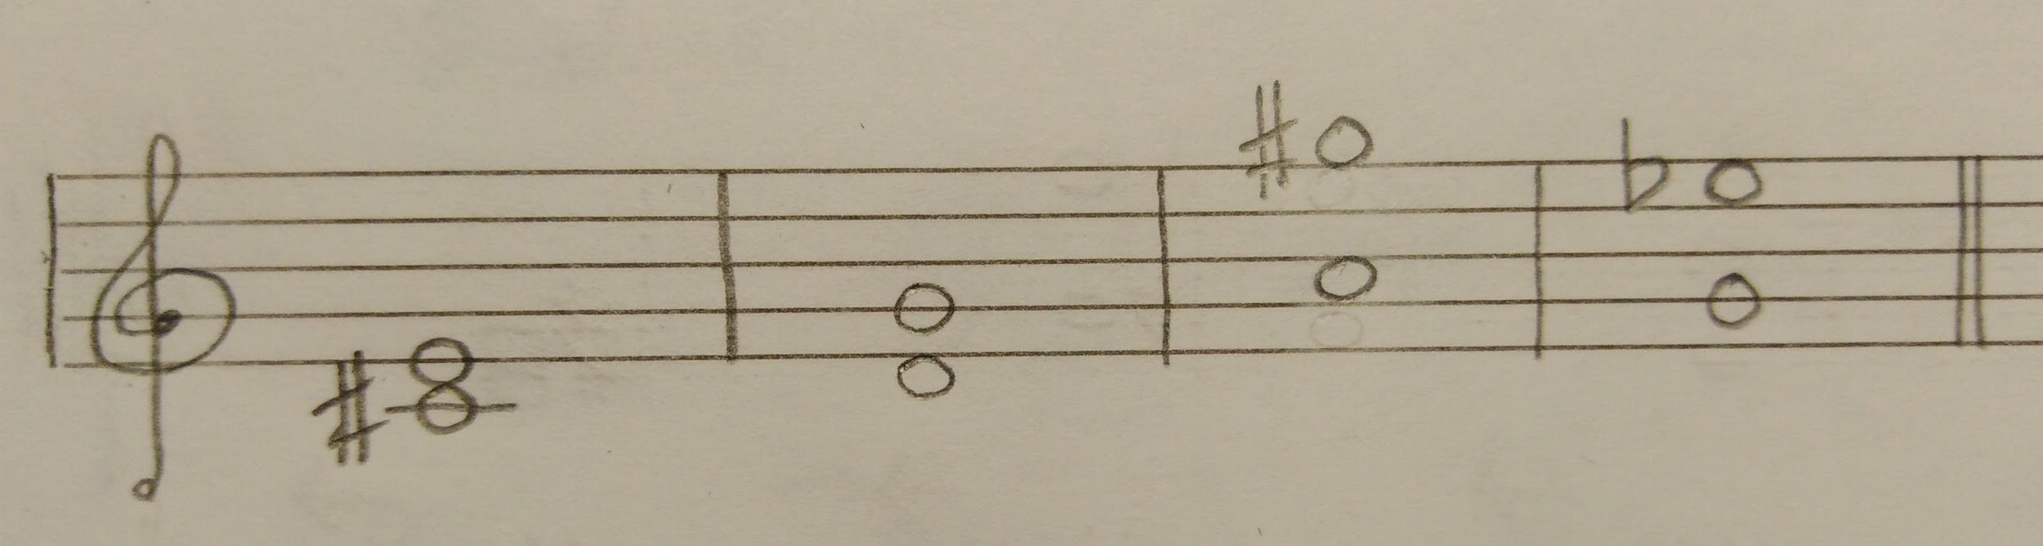
*Построить и подписать обращение интервала:
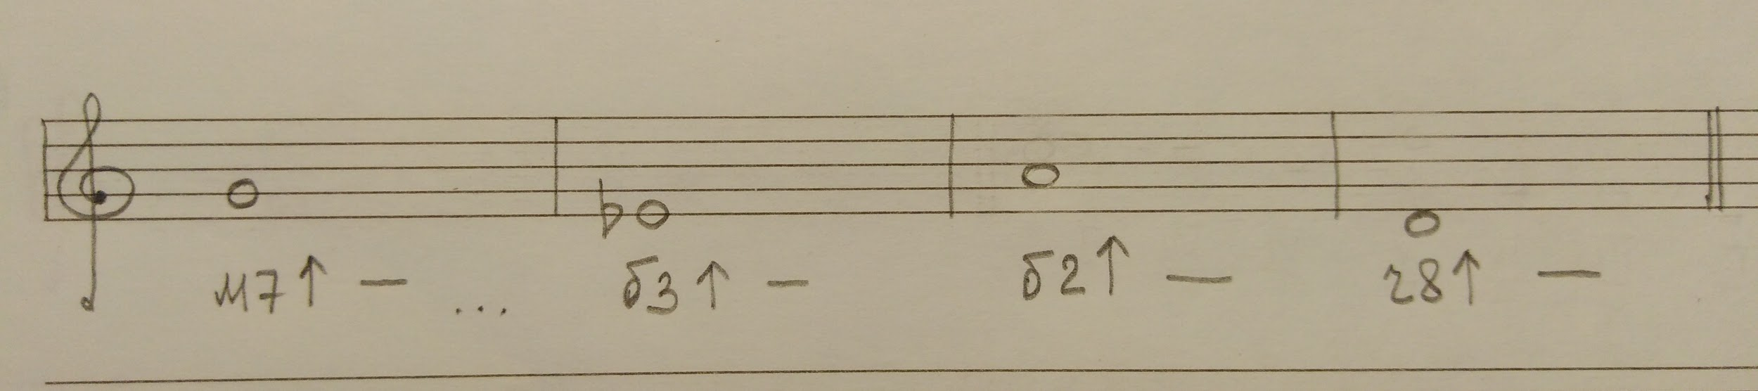
- Повторение:
Лад: мажор, минор.
Мажор: т-т-пт-т-т-т-пт
Минор: т-пт-т-т-пт-т-т
Гамма - звуки лада по порядку.
Всего семь ступеней: устойчивые (I, III, V), неустойчивые (II, IV, VI, VII).
Тоника - первая ступень гаммы (I ст.)
Тональность - тоника + Лад.
Параллельные тональности - тональности мажора и минор с одинаковым количество знаков или без них.
Для мажора на м3 вниз, для минор на м3 вверх.

- Письменно.
Повторение пройденных тональностей квинтового круга. Переписать все гаммы в тетрадь, по схеме лада определить ключевые знаки и написать возле ключа.
Соль мажор
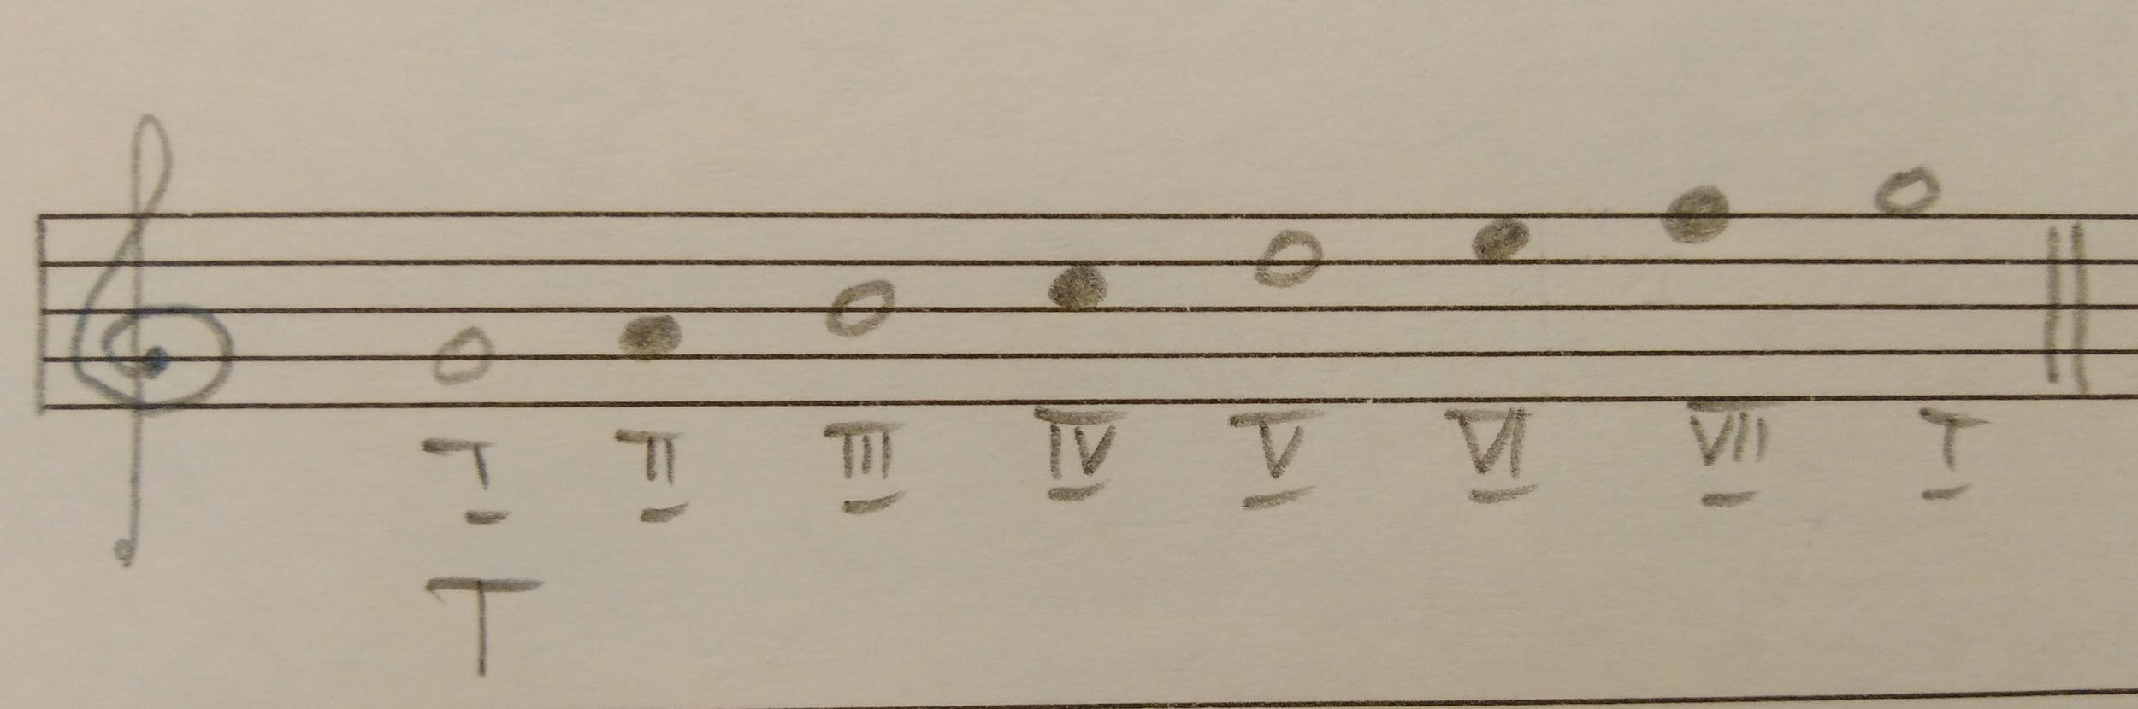
ми минор
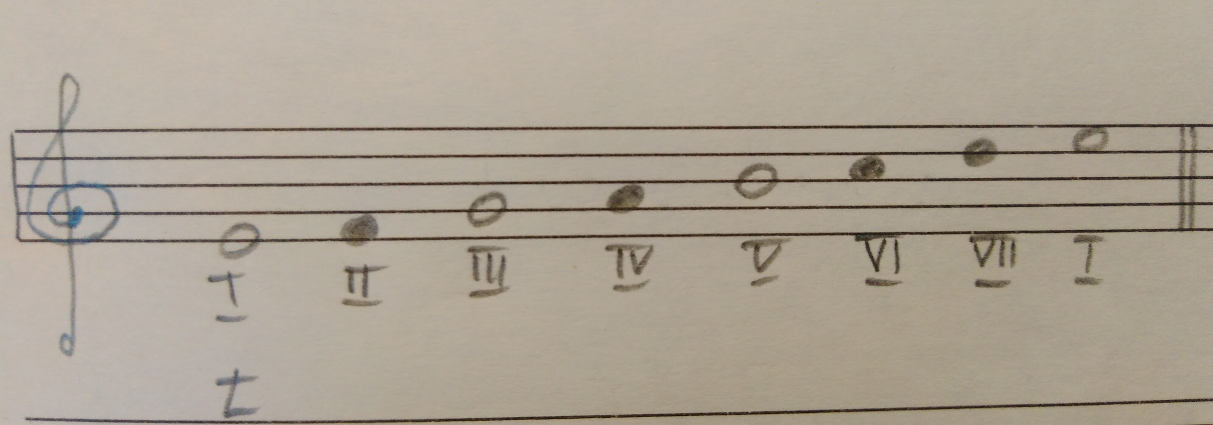
Фа мажор
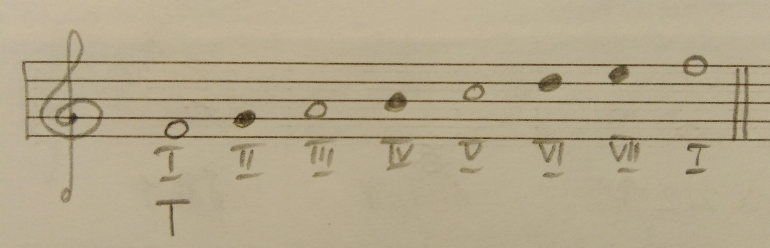
ре минор
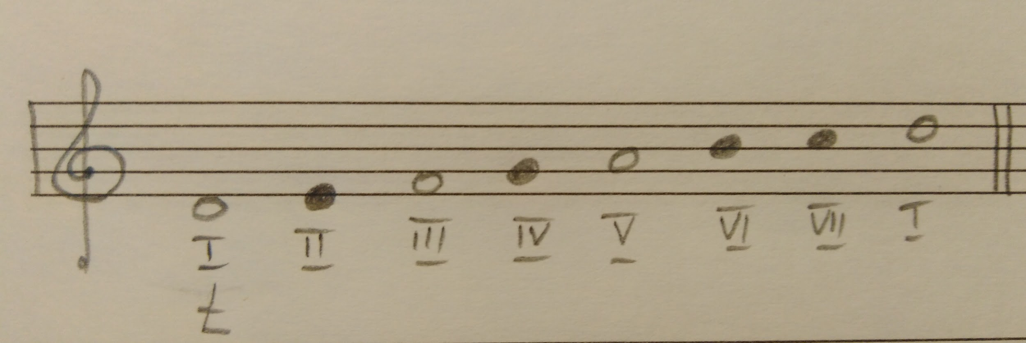
Ре мажор
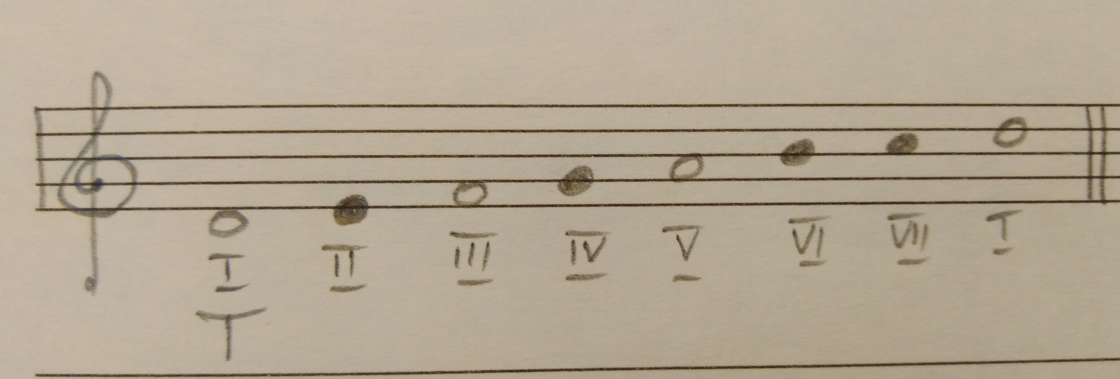
си минор
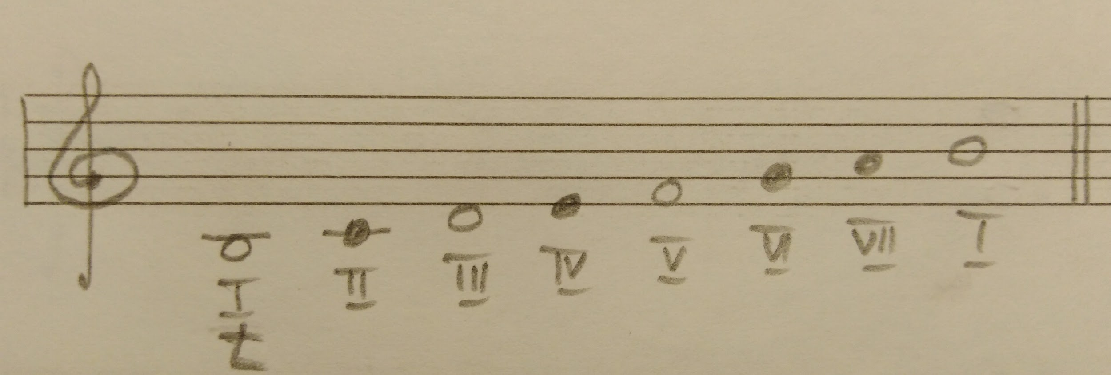
Си-бемоль мажор
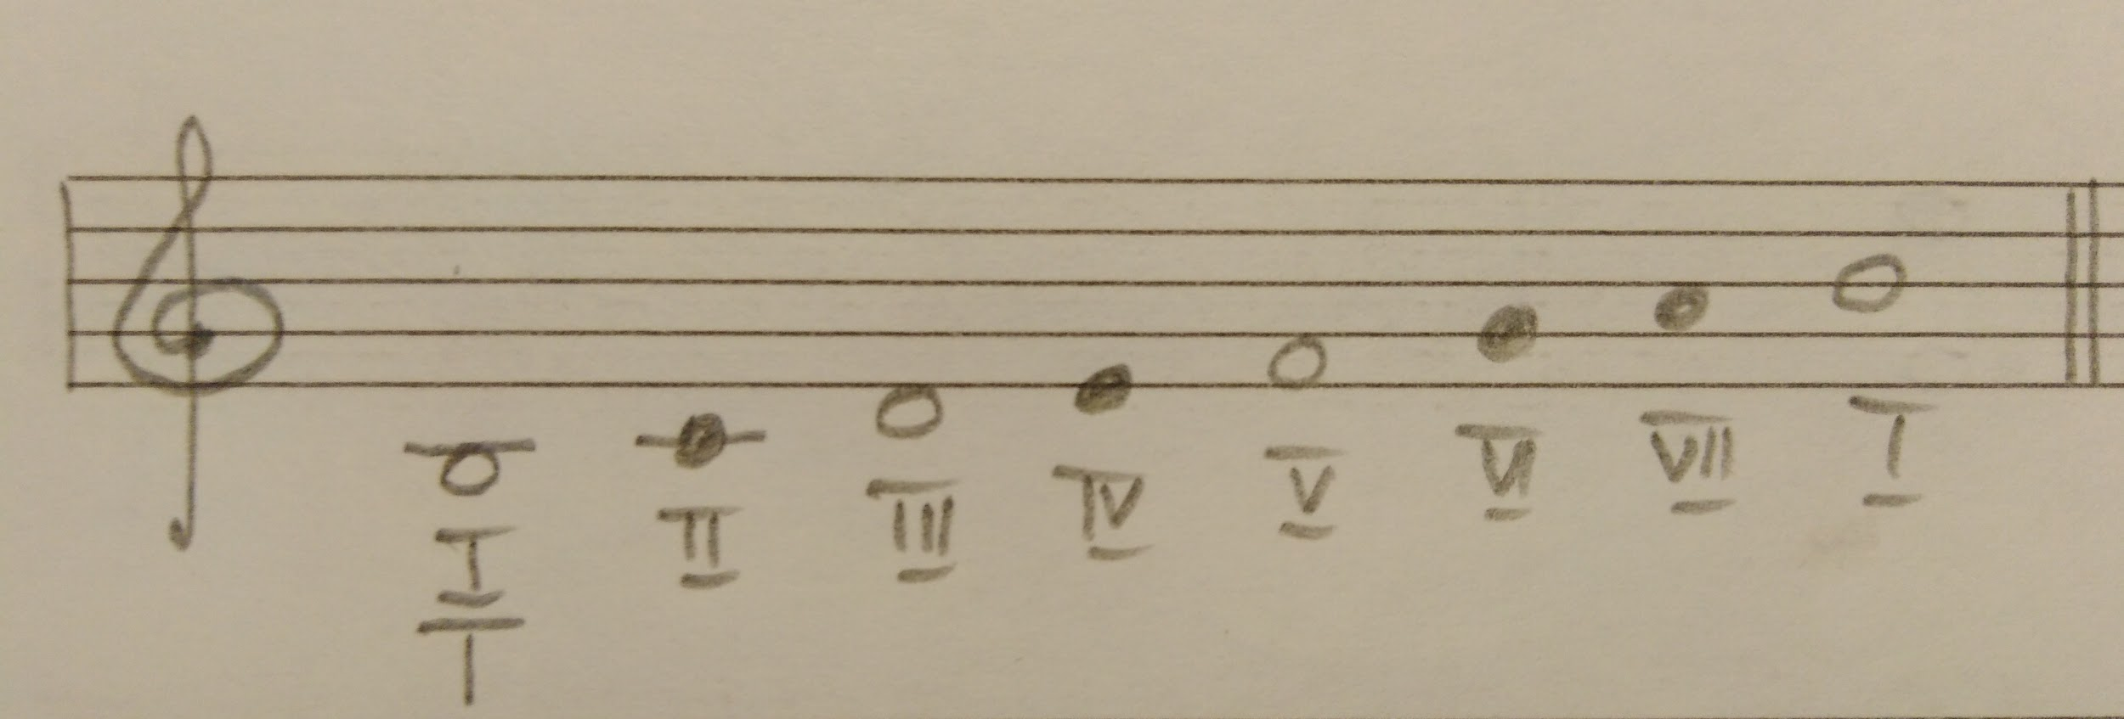
соль минор
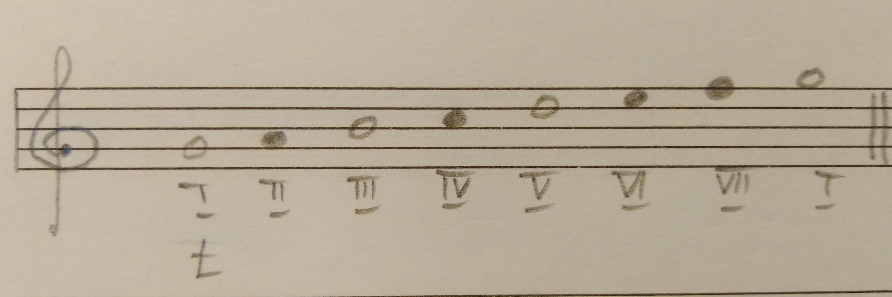

- Номер 219.
Старое задание:
Читать нотный текст в ритме с дирижированием.
